INFORMACIÓN DESTACADA DE LA GESTIÓN DEL SISTEMA PARA LA AUTONOMÍA Y ATENCIÓN A LA DEPENDENCIA

Situación a 30 de noviembre de 2015
Instituto de Mayores y Servicios Sociales (Imserso)

Contenido

I - INTRODUCCIÓN 3
II - CARÁCTER PROVISIONAL DE LAS ESTADÍSTICAS MENSUALES. ORDEN SSI/2371/2013, DE 17 DE DICIEMBRE, POR LA QUE SE REGULA EL SISAAD 4
III - PROCESO DE FINALIZACIÓN DE LA PLENA IMPLANTACIÓN DE LA LEY DE DEPENDENCIA 4
IV – FINALIZACIÓN DEL PROCESO DE INTEGRACIÓN DEL NUEVO SISTEMA DE INFORMACIÓN DE ATENCIÓN A LA DEPENDENCIA 4
V - PERSONAS BENEFICIARIAS CON PRESTACIÓN 5
VI - PERSONAS PENDIENTES DE RECIBIR PRESTACIÓN 7
VII - DISTRIBUCIÓN DE SERVICIOS Y PRESTACIONES ECONÓMICAS DE CUIDADOS FAMILIARES 10
VIII – EMPLEO 11
IX - PERSONAS BENEFICIARIAS CON PRESTACIÓN POR COMUNIDADES AUTÓNOMAS 12
X – GRADO DE COBERTURA DEL SISTEMA DE ATENCIÓN A LA DEPENDENCIA. PERSONAS CON PRESTACIÓN POR COMUNIDADES AUTÓNOMAS 13
1. PERSONAS BENEFICIARIAS Y PENDIENTES DE RECIBIR PRESTACIÓN POR COMUNIDADES AUTÓNOMAS GRADOS II Y III 13
2. PERSONAS BENEFICIARIAS Y PENDIENTES DE RECIBIR PRESTACIÓN POR COMUNIDADES AUTÓNOMAS GRADO I 14
XI – NIVEL MÍNIMO DE PROTECCIÓN EN EL EJERCICIO 2015 15

I - INTRODUCCIÓN
Como se dispone con carácter general en el artículo 11 de la Ley 39/2006, de 14 de diciembre (en adelante Ley de Dependencia), al referirse a las competencias de las Comunidades Autónomas, corresponde a las mismas “gestionar, en su ámbito territoral, los servicios y recursos necesarios para la valoración y atención de la dependencia”. Así, las Comunidades Autónomas son las administraciones competentes para recibir las solicitudes presentadas por los ciudadanos, valorar la situación en que se encuentren las personas solicitantes y dictar, en su caso, la correspondiente resolución en que se reconozca la situación de dependencia.

Una vez realizada esa gestión, las Comunidades Autónomas introducen la información de su gestión en el Sistema de Información del Sistema para la Autonomía y Atención a la Dependencia (SISAAD). Con estos datos se confeccionan mensualmente las estadísticas sobre la gestión del Sistema de Dependencia y se realizan los cálculos correspondientes a la parte de la financiación aportada por la Administración General del Estado en concepto de nivel mínimo de protección.

Las cifras incluidas en las estadísticas mensuales son un reflejo de la gestión de las Comunidades Autónomas y muestran el volumen de información que dichas Comunidades incorporan al Sistema. En aquellos meses en los que se realice una mayor gestión y, en consecuencia, se remita un mayor volumen de información por las Comunidades Autónomas, sus datos resultarán más elevados que en aquellos meses en que la información enviada sea inferior. A efectos de financiación, una mayor gestión supone unas cifras mayores a recibir en concepto de nivel mínimo de protección. En aquellos ejercicios presupuestarios en que la dotación económica inicial no ha resultado suficiente, la Administración General del Estado ha tramitado las oportunas ampliaciones del presupuesto, para disponer de crédito suficiente y realizar las correspondientes transferencias a las Comunidades Autónomas.

II - CARÁCTER PROVISIONAL DE LAS ESTADÍSTICAS MENSUALES. ORDEN SSI/2371/2013, DE 17 DE DICIEMBRE, POR LA QUE SE REGULA EL SISAAD

La normativa que regula el Sistema de Información recoge el carácter provisional de estas estadísticas mensuales. Así, en la Orden SSI/2371/2013, de 17 de diciembre, por la que se regula el SISAAD, se dispone en su artículo 5 que “teniendo en cuenta el proceso de actualización continua y constante de los datos incorporados en el SISAAD, las estadísticas mensuales tienen carácter provisional. El Consejo Territorial de Servicios Sociales y del Sistema para la Autonomía y Atención a la Dependencia, es el órgano encargado de realizar la evaluación anual de la gestión del SAAD, comparando los datos elevados a definitivos a 31 de diciembre de cada año y publicados en el SISSAD, con los datos de los ejercicios anteriores.”

III - PROCESO DE FINALIZACIÓN DE LA PLENA IMPLANTACIÓN DE LA LEY DE DEPENDENCIA

En cumplimiento del principio de progresividad en la implantación de la Ley de Dependencia, a fecha 1 de julio de 2015 se han incorporado al Sistema de Dependencia las personas valoradas con un Grado I, nivel 2, sin resolución PIA antes del 01/01/2012 y que no hubieran solicitado la dependencia antes del 1/07/2011, y las personas valoradas con un Grado I o un Grado I, nivel 1, que no estuvieran ya incorporadas con anterioridad.

IV – FINALIZACIÓN DEL PROCESO DE INTEGRACIÓN DEL NUEVO SISTEMA DE INFORMACIÓN DE ATENCIÓN A LA DEPENDENCIA

Se ha culminado la integración de todas las Comunidades Autónomas al nuevo Sistema de Información de Atención a la Dependencia, de manera que se refleja la gestión actualizada que realizan dichas Comunidades Autónomas.

V - PERSONAS BENEFICIARIAS CON PRESTACIÓN
A fecha 30 de noviembre de 2015, el número de personas beneficiarias con prestación se sitúa en 788.542, el número de beneficiarios con prestación más alto desde la entrada en vigor de la Ley de Dependencia.
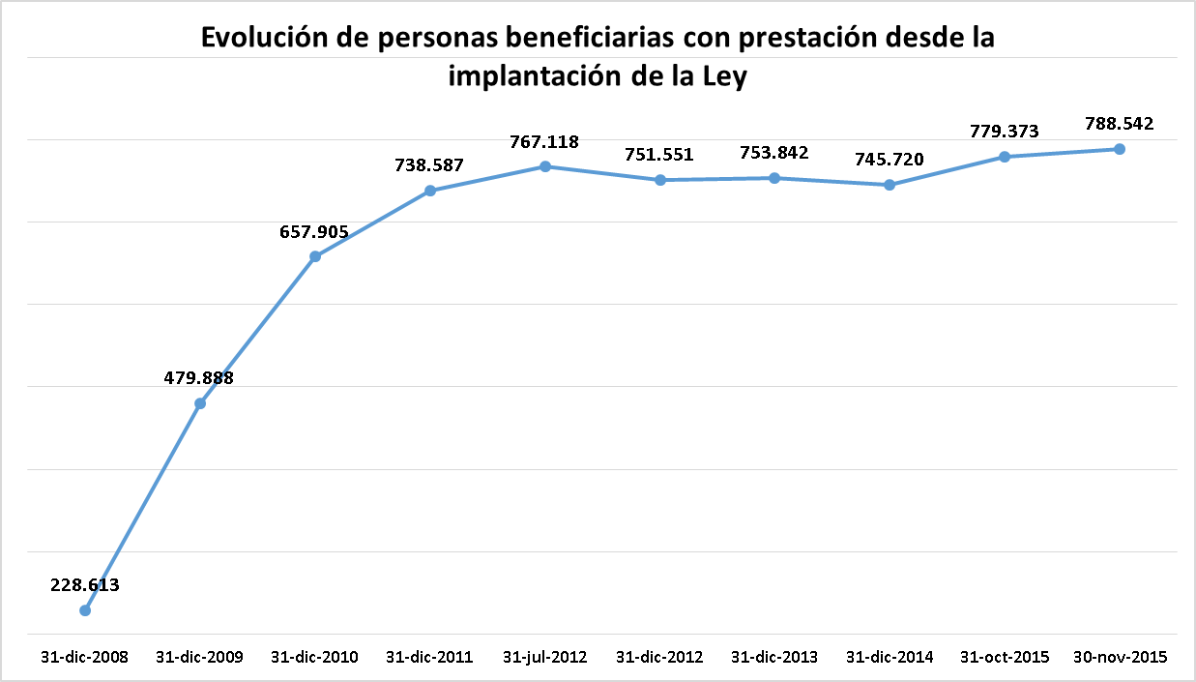

La gestión del Sistema de Dependencia por parte de las Comunidades Autónomas ha propiciado que se continúe con la incorporación de nuevas personas. De este carácter dinámico se deriva que todos los meses se produzcan variaciones en relación con las cifras del mes anterior. Durante el mes de noviembre de 2015 se han incorporado al Sistema un total de 18.442 nuevas personas beneficiarias con prestación, de ellas 8.981 corresponden al Grado I.

En cuanto al perfil por edad de los beneficiarios, el 72,09 % tienen más de 65 años. En concreto un 17,14 % tienen una edad comprendida entre los 65 y 79 años, mientras que un 54,95 % tienen 80 o más años.

En todo caso, el 78,45% de las personas con derecho a prestación que han causado baja en lo que va de año ya se encontraban recibiendo su correspondiente prestación, al tratarse de personas que tenían reconocido un Grado de dependencia.

VI - PERSONAS PENDIENTES DE RECIBIR PRESTACIÓN
En cuanto a las personas pendientes de recibir prestación de los Grados ya efectivos y consolidados antes del 1 de julio de 2015, y continuando con la evolución presentada en meses anteriores, nos encontramos en el transcurso de este año con la siguiente distribución:
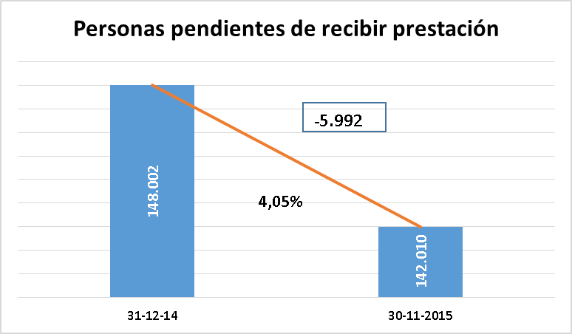

El análisis de las personas pendientes de recibir prestación no puede ser el mismo para Grados efectivos y consolidados, que para el Grado que se han incorporado al Sistema el 1 de julio de 2015.

Transcurridos cinco meses desde la plena implantación e integración del Grado I, siguiendo la evolución de las personas dependientes cuyo derecho efectivo entró en vigor el 1 de julio de 2015, nos encontramos con la siguiente situación:

Personas dependientes de Grado I que su efectividad entró en vigor el 1 de julio de 2015

Fecha inicial 30 de junio de 2015
314.570 personas
48.306 personas con prestación reconocida, que se incorporan a los 788.542 beneficiarios con prestación

4.149 revisiones de situación de dependencia que incrementan su Grado (Grados II y III)

11.113 sin situación de dependencia
Evolución

Situación a fecha 30 de noviembre de 2015
251.002 personas

Como consecuencia de la total implantación de la Ley en julio de 2015, la evolución de las personas beneficiarias con prestación a lo largo del presente año, puede apreciarse en la gráfica siguiente:

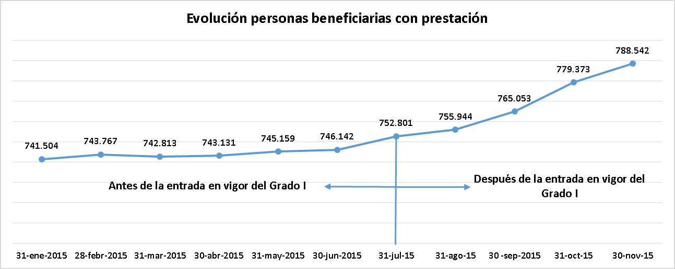

VII - DISTRIBUCIÓN DE SERVICIOS Y PRESTACIONES ECONÓMICAS DE CUIDADOS FAMILIARES

La Atención a las personas en situación de dependencia a través de los Servicios Profesionales es notablemente superior a la de las Prestaciones Económicas para Cuidados en el Entorno Familiar. Los Servicios representan el 63,79% del total de prestaciones reconocidas y, por su parte, las Prestaciones Económicas en el entorno de Cuidados Familiares suponen un 36,21%, lo que muestra una diferencia entre ambos de 27,58 puntos porcentuales.

A día de hoy, y respecto a 31 de diciembre de 2014, han aumentado todos los Servicios profesionales, lo que contribuye a la generación de nuevos puestos de trabajo.

VIII – EMPLEO

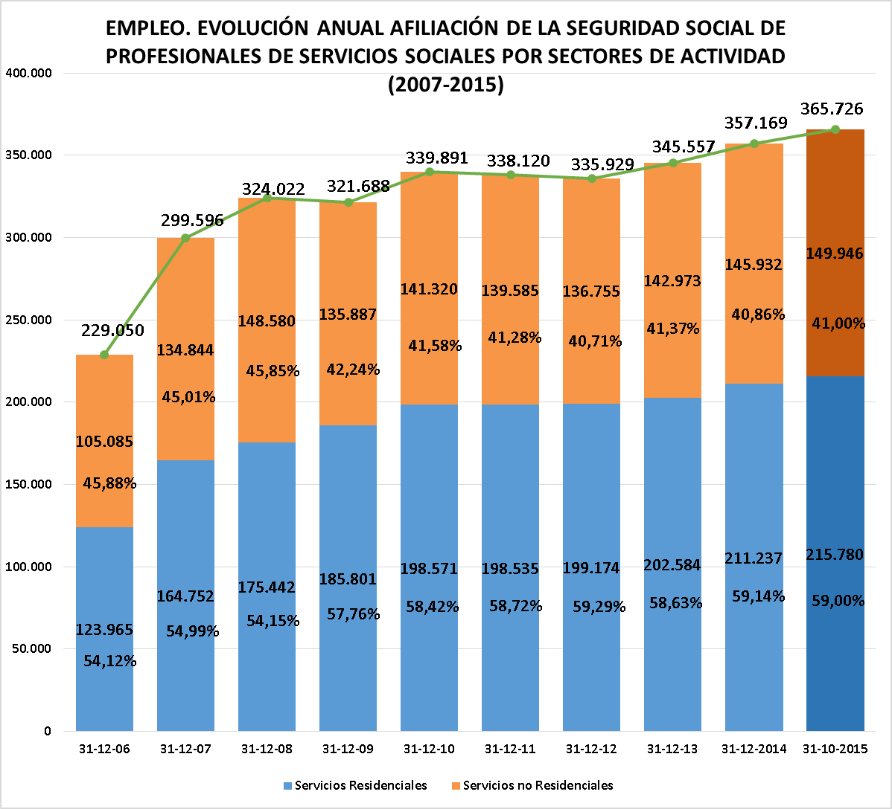

En relación con la creación de empleo y en concreto en referencia a las afiliaciones a la Seguridad Social, desde el 31 de diciembre de 2014, se han producido 8.557 altas, situándose a 31 de octubre de 2015 en 365.726 empleos, lo que supone el punto más alto desde la entrada en vigor de la Ley de Dependencia.

IX - PERSONAS BENEFICIARIAS CON PRESTACIÓN POR COMUNIDADES AUTÓNOMAS

X – GRADO DE COBERTURA DEL SISTEMA DE ATENCIÓN A LA DEPENDENCIA. PERSONAS CON PRESTACIÓN POR COMUNIDADES AUTÓNOMAS

PERSONAS BENEFICIARIAS Y PENDIENTES DE RECIBIR PRESTACIÓN POR COMUNIDADES AUTÓNOMAS GRADOS II Y III
En relación con las personas reconocidas como dependientes severos y grandes dependientes, a fecha 30 de noviembre 2015 existe un total de 691.028 personas con prestación reconocida, lo que significa un 86,50% del total de 798.858 personas con efectividad de su derecho actual para los Grados II Y III, como se refleja en la gráfica siguiente que, así mismo, expone el porcentaje de personas pendientes de recibir prestación.
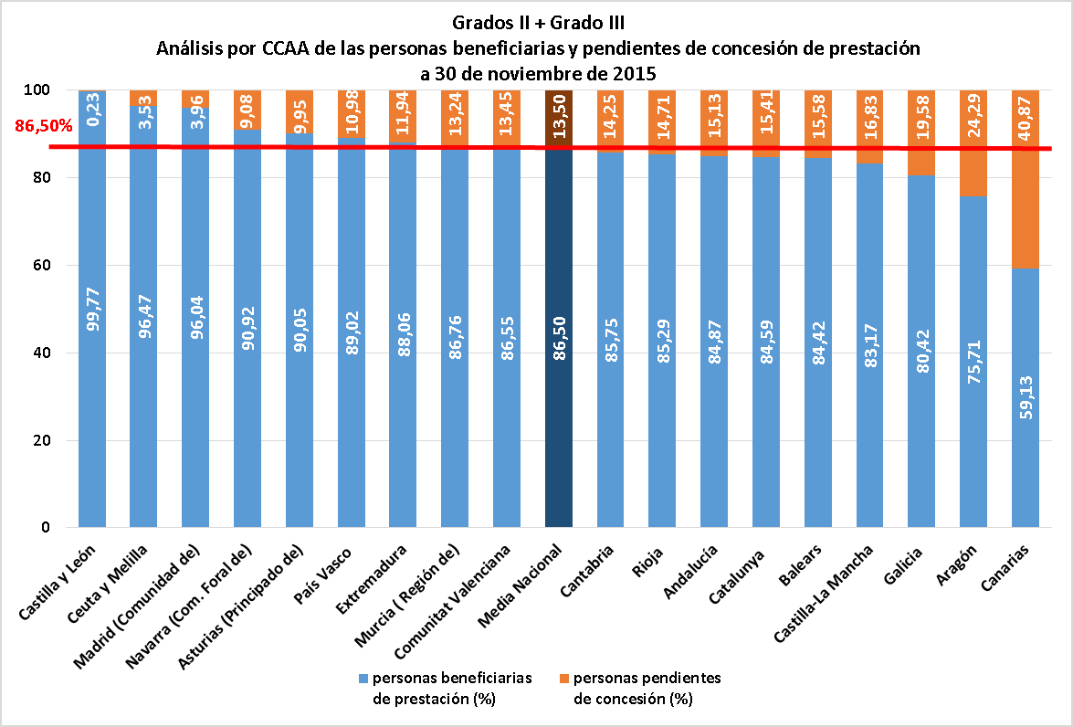

PERSONAS BENEFICIARIAS Y PENDIENTES DE RECIBIR PRESTACIÓN POR COMUNIDADES AUTÓNOMAS GRADO I
Respecto al Grado I, a fecha 30 de noviembre 2015, tras cinco meses de su plena implantación, existe un total de 97.514 personas con prestación reconocida, lo que significa un 25,48% del total de personas con efectividad de su derecho actual.

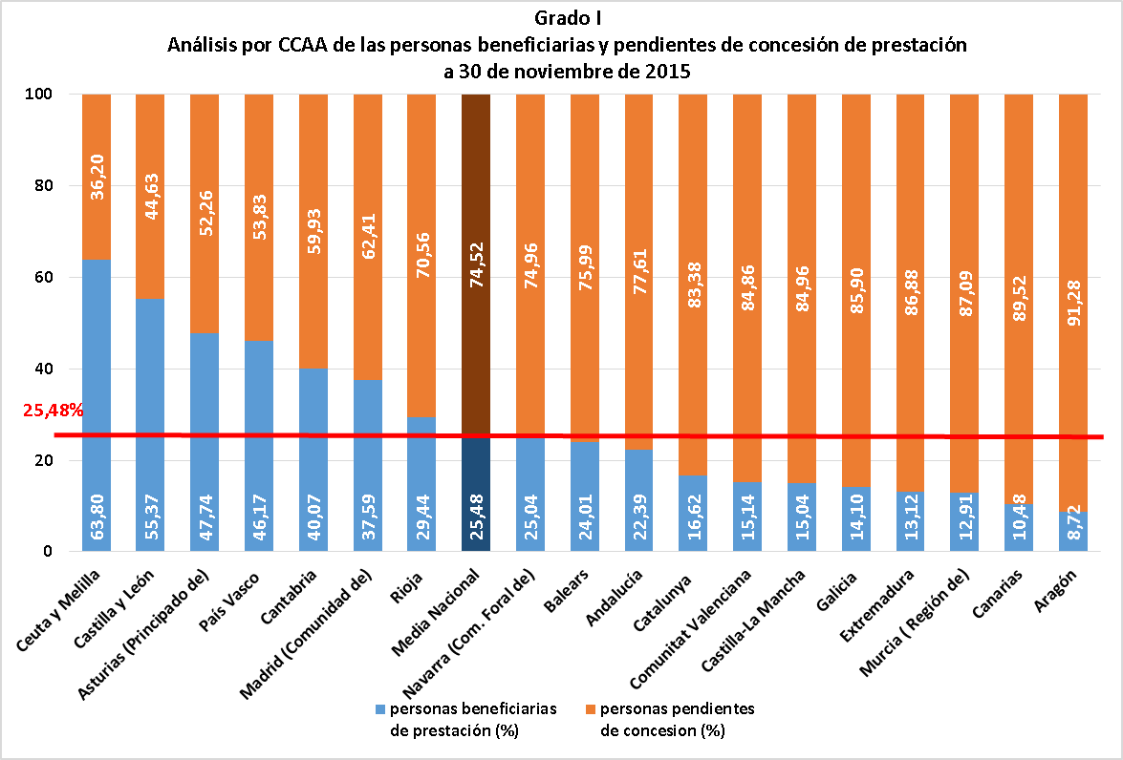

XI – NIVEL MÍNIMO DE PROTECCIÓN EN EL EJERCICIO 2015

La dotación inicial asignada para transferir a las Comunidades Autónomas en concepto de Nivel Mínimo de protección a las personas dependientes para el año 2015, es de 1.087,2 millones de euros. El Consejo de Ministros acordó en su sesión del día 25 de septiembre de 2015, un suplemento de crédito de 105 millones de euros. En total, el Ministerio de Sanidad, Servicios Social e Igualdad destinará este año un total de 1.192,2 millones para atender a las personas protegidas por la Ley de Dependencia.

A lo largo del presente ejercicio presupuestario 2015 (diciembre 2014 – noviembre 2015), de estos 1.192.185.720,56€, ya un 99,77% se encuentra transferido, o en proceso de tramitación a las Comunidades Autónomas, lo que supone un total de 1.189.395.179,44 €. Dicha cantidad se ha distribuido de la siguiente forma:

